ΙΣΤΟΡΙΑ ΤΕΧΝΗΣ ΚΑΙ ΠΟΛΙΤΙΣΜΟΥ
Γραπτή άσκηση 3 • Κλασική ελληνική τέχνη
Ο Παρθενώνας
Αρχιτεκτονική, γλυπτός διάκοσμος και ιδεολογία
ΘΕΜΑ
Να παρουσιάσετε τον τρόπο με τον οποίο συνδυάζονται ο δωρικός και ο ιωνικός ρυθμός στον Παρθενώνα και να εξηγήσετε τη σημασία αυτού του συνδυασμού.
Στη συνέχεια, να αναφερθείτε στη θεματολογία του γλυπτού διακόσμου του ναού (αετώματα, μετόπες και ζωφόρος), εξετάζοντας συνοπτικά τις συμβολικές και ιδεολογικές προεκτάσεις των παραστάσεων και τη σύνδεσή τους με την Αθήνα της εποχής του Περικλή.
Τέλος, παρατηρώντας την παράσταση των υδριαφόρων (εικόνα), να εντοπίσετε και να σχολιάσετε τα βασικά χαρακτηριστικά της τεχνοτροπίας της ώριμης κλασικής γλυπτικής που διακρίνετε στο έργο.
Έκταση απάντησης: 350-450 λέξεις
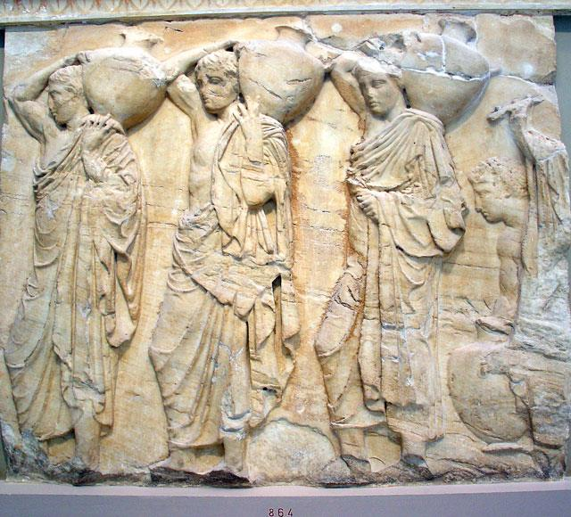
Υδριαφόροι, ζωφόρος του Παρθενώνα

ΙΣΤΟΡΙΑ ΤΕΧΝΗΣ ΚΑΙ ΠΟΛΙΤΙΣΜΟΥ
Γραπτή άσκηση 3 • Κλασική ελληνική τέχνη
Λέξεις-κλειδιά
ΑΡΧΙΤΕΚΤΟΝΙΚΗ
Δωρικός περίπτερος ναός, δωρική κιονοστοιχία, ιωνικοί κίονες στον οπισθόδομο, συνεχής ιωνική ζωφόρος, συνδυασμός αρχιτεκτονικών ρυθμών.
ΓΛΥΠΤΟΣ ΔΙΑΚΟΣΜΟΣ
Γέννηση της Αθηνάς, διαμάχη Αθηνάς και Ποσειδώνα, Γιγαντομαχία, Αμαζονομαχία, Κενταυρομαχία, Άλωση της Τροίας, πομπή των Παναθηναίων.
ΣΥΜΒΟΛΙΚΕΣ & ΙΔΕΟΛΟΓΙΚΕΣ ΠΡΟΕΚΤΑΣΕΙΣ
Μυθικές καταβολές της Αθήνας, Περσικοί Πόλεμοι, αλληγορικός χαρακτήρας, αθηναϊκή ταυτότητα, πολιτική ηγεμονία, οικοδομικό πρόγραμμα Περικλή.
ΤΕΧΝΟΤΡΟΠΙΑ
Φυσιοκρατία, εξιδανίκευση, αρμονία, ισορροπία, φυσική απόδοση στάσης και κίνησης, ανατομία, πτυχολογία.

